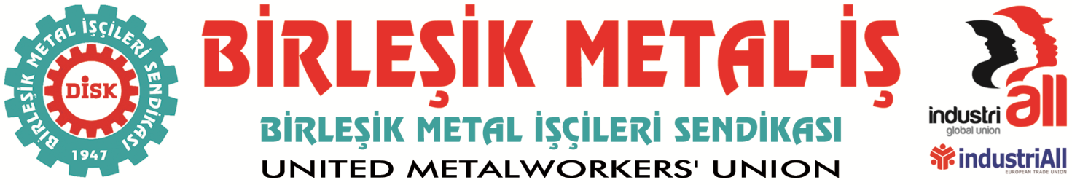
Genel Merkez: Bostancı Mah. E80 Yanyol Cad. No. 2, 34744 Kadıköy-İstanbul Tel: (216) 380 85 90 Fax: (216) 373 65 02

BASIN BÜLTENİ
06.09.2016
Oktay Elektrik İşçileri
Sendikalı Çalışma Haklarına Sahip Çıkıyorlar...
Düzce’de üretim yapan Oktay Elektrik ve Aydınlatma San. Tic. Ltd. Şti çalışan işçiler, örgütlendiler ve sendikamıza üye oldular.
Sendikamız işyerinde toplu iş sözleşmesi yetkisi için yasanın aradığı çoğunluk üye sayısını sağladı ve 11 Temmuz 2016 tarihinde Çalışma ve Sosyal Güvenlik Bakanlığı’na çoğunluk tespiti için başvuruda bulundu. Bakanlık, 15 Temmuz’da sendikamızın işyerinde çoğunluğu olduğunu tespit etti ve yetki belgesini sendikamıza verdi.
Oktay Elektrik işçilerinin örgütlendiğini ve sendikamızın Bakanlığa başvuru yaptığını öğrenen işveren, tamamı üyemiz olan 7 işçiyi işten çıkardı.
Bu işten çıkarmaların, işyerinde sendikamıza üye olan diğer işçilere gözdağı vererek kararlarından vazgeçirmek için yapıldığı ortadadır.
Oktay Elektrik işçileri çalışma koşullarının iyileştirilmesi, adaletli bir ücret düzenin oluşturulması için sendikalaştılar.
Oktay Elektrik işçileri sendikalı ve toplu iş sözleşmeli bir çalışma düzenine kavuşmak için anayasal haklarını kullanıyorlar ve sendikalı çalışma haklarını sahip çıkıyorlar.
İşçilerin sendikaya üye olma hakkı uluslararası sözleşmeler, Anayasamız ve yasalarla güvence altına alınmıştır. Ayrıca bu hakkın kullanımının engellenmesi Türk Ceza Kanunu’nda suç olarak tanımlanmış ve cezai yaptırımlara bağlanmıştır.
Oktay Elektrik işverenliği işlediği bu suçtan vazgeçmelidir. İşçilerin sendikalaşma hakkına saygı gösterilmeli, sendikamıza üye olduğu için işten çıkarılan işçiler işe geri alınmalıdır.
Sendikamız Genel Başkanı Adnan SERDAROĞLU’nun yanı sıra Şube yöneticilerimiz ve işçilerin katılımıyla;
7 Eylül Çarşamba günü fabrika önünde bir süredir işyerinde yaşanan gelişmelerle ilgili bir basın açıklaması düzenlenecektir.
Birleşik Metal-İş olarak tüm sendikaları, demokratik kitle örgütlerini ve emekten yana güçleri
Ve siz değerli basın mensuplarını Oktay Elektrik işçilerinin taleplerini kamuoyuna duyurmaya ve dayanışmaya davet ediyoruz…
Yer: Oktay Elektrik ve Aydınlatma San. Tic. Ltd. Şti
CİVİT ALTI MH. DOĞANLI KÖYÜ DÜZCE
Tarih: 7 Eylül Çarşamba
Saat: 19.00
BİRLEŞİK METAL-İŞ SENDİKASI
Genel Yönetim Kurulu

